《暮光》中爱德华的美

----速度与力量的锻炼方法

诸位，你曾经爱上《暮光》吗？你曾经迷恋过爱德华和雅各布的美吗？练就他们的一身力量和速度，从这里开始。
1. 速度素质的锻炼方法
速度是指人体或身体的某部位进行快速运动的能力。它包括：对各种刺激快速反应的能力；快速完成动作的能力；快速通过某一距离的能力。速度是基本素质之一，在体能锻炼中占有重要地位。速度素质主要分为反应速度、动作速度以及移动速度。它们的锻炼方法分别有：
(1) 反应速度的锻炼方法
简单反应速度的练习方法：①重复反应法：即利用突然和反复发出的信号，令练习者快速做出应答反应，或对快速运动目标做出迅速反应等。②分解运动法：就是分解回答反应的动作，使之在较容易和更为简单的条件下，通过提高分解动作的速度来提高反应速度。③变换练习法：即根据动作的强度和具体时间变化的信号刺激，明显改变练习的形式和环境来提高简单动作的反应速度。
复杂反应速度的练习方法：①移动目标练习。对移动目标产生应答并做出选择反应法进行。②选择性练习。让练习者随着各种信号复杂程度的变化，做出相应的应答动作。③选择性反应能力练习：即在队友或对方发出的动作，以及根据比赛的瞬息变化而做出的各种可能的反应中，做出正确选择能力的练习。
(2) 动作速度的锻炼方法：
①“加速”动作法：大多数速度练习都包含有从静止到最大速度的“加速”阶段。促使动作不断加速，把加速阶段引入主要练习，是提高动作速度的重要途径。②减少阻力法：即减少外界自然条件阻力和人体本身体重阻力的练习。如下坡跑，在负重练习中，减少重量大小，能在普通的条件下促使动作速度不断提高。③利用后效作用法：即利用动作加速及器械重量变化而获得的后的后效作用提高动作速度。利用下坡跑可获得加速的后效作用；在推标准铅球之前可先用加重铅球做练习而获得重量减轻后的后效作用。这是由于在第一次动作完成后，留下的“惯性”作用，可以提高下一个动作的速度。此外，由于在第一次动作完成后，神经中枢的“剩余兴奋，在一定时间内还保持着运动指令，从而可以大大缩短动作时间，提高动作速度。负重练习法：动作速度与力量水平有着极为重要的关系，因此发展动作速度必须与发展力量结合起来。完善技术法：动作速度的提高，在很大程度上取决于完善的运动技术。这是因为动作幅度大小、工作距离长短、工作时间多少、动作的方向、角度及用力部位等都与动作速度大小有着极为密切的关系。加大练习难度法：加大练习难度可以通过缩小练习完成的空间、时间界限、限制场地活动条件等方式进行。因为运动活动中动作速度表现的平均水平和快速动作的完成，主要受专项活动持续时间和场地活动条件等影响。因此，在培养动作速度的过程中，可以限制练习的时间，练习完成的空间条件，使练习者以最大速度完成动作，从而提高训练效果。
(3) 移动速度的锻炼方法：
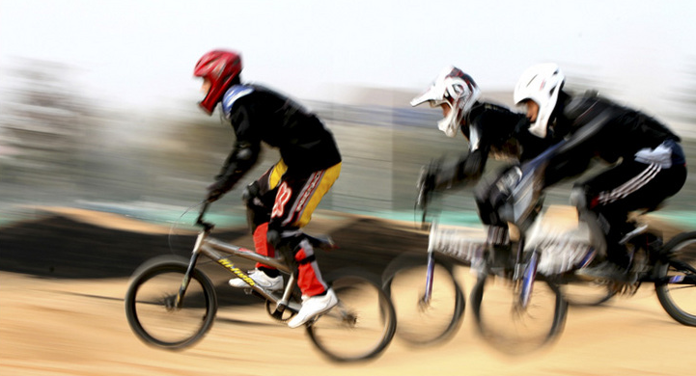
发展力量法：使练习者的力量素质得到较为均衡的全面发展，并着重发展速度力量。重复法：指以一定速度多次重复一定距离的练习。它是移动速度锻炼的最基本方法。综合性练习法：即把发展运动素质和改进技术结合来练习的方法。接力跑和游戏法：接力跑和游戏法不仅可以激发运动员高涨的情绪，还能增加练习过程中的趣味性，避免不必要的肌紧张，还有利于防止和克服因经常安排表现最大速度的练习面引起的“速度障碍”。
2．力量素质锻炼的方法
力量素质是人的身体或身体某些部分用力的能力或指肌肉在人体活动中克服内部和外部阻力的能力。依据完成不同体育活动所需力量素质的不同特点，可分为最大力量、速度力量和力量耐力。发展力量素质的手段及其方法主有：
（1）增大肌肉生理横断面
负荷强度：采用本人最大负重的60%～85%左右的强度进行重复练习。100%极限负荷强度应慎用和少用。一般每周可穿插进行1～2次。练习重复的次数与组数：每组4～8次，可做5～8组。练习的持续时间：每次练习的动作速度要稍许慢一些，动作要完成的舒展自然，不停滞，通常在4 min左右完成一次动作。组间间歇时间：一组练习后肌肉所产生的疲劳得到基本消除之后，再进行下—组练习为准。高水平运动员一般2～3min左右即可，力量水平较低的人可适当延长。
（2）改善肌肉协调能力
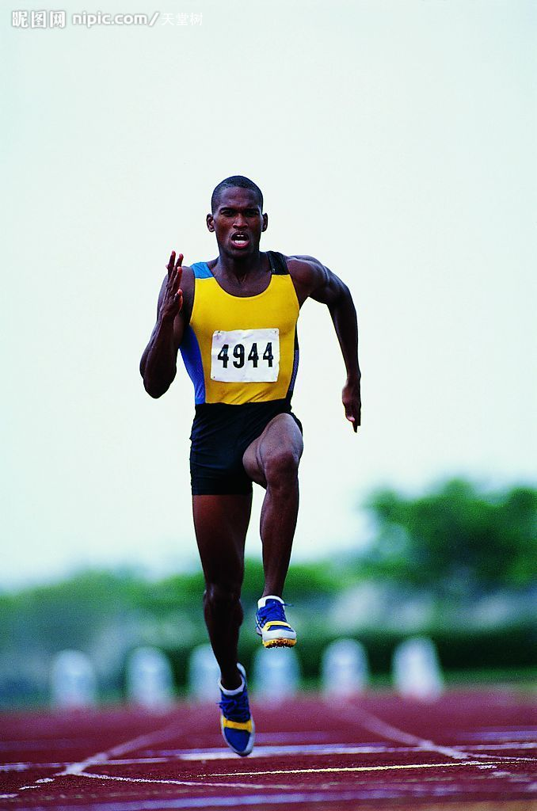
肌肉内协调能力提高能动员更多运动单位的肌纤维参加工作。研究表明，一次性肌肉收缩，甚至最大用力的情况下，一般人有30%～60%的肌纤维参加工作，而训练水平高者参加工作的肌纤维比例高。负荷强度：用本人最大极限负重的85%以上的强度；练习的重复次数与组每组1～3次，可做5～8组。练习的持续时间：每次练习的动作速度要适当加快，通常在2 min左右完成一次动作。运动负荷量可用准确的时间或重复次数表示,但也灵活安排:没有休息或没有练习时间限制或不安排间歇休息，但必须确定一组或三组循环练习的时间要求：提高要求的方法是重复次数和负荷不变而减少完成每组循环练习的时间、增加负荷或增加重复次数；可以用计算心率的方法控制间歇休息时间——当心率下降到120次/min时，即可开始下一次循环。
3. 耐力素质的锻炼方法
耐力是指人体长时间活动与抵抗神经、肌肉疲劳的能力。耐力素质的锻炼，除对肌肉耐力的提高具有影响外，对人体呼吸系统、血液循环系统的影响是极其显著的，而上述身体机能对于保证人体的健康具有决定性的意义。其种类比较多，主要有：一般耐力和专项耐力；有氧耐力和无氧耐力；力量耐力和速度耐力；肌肉耐力和心血管耐力。发展耐力素质的基本练习方法有：
（1）持续练习法：指在长时间或较长时间里，不间歇的承受运动负荷的练习。持续练
习法的刺激强度，可以是固定的也可以是不固定的，这要依据项目特点、练习目标、训练水平和训练任务而定。
持续练习法对于有氧耐力的提高有较显著作用。练习时间一般应不短于15～20min，水平高者练习时间可达到1～2ｈ以上。
（2）间歇练习法：是指在相对固定的条件下，严格按照规定的练习距离、强度、时间、次数以及每次练习后的间歇时间进行练习的方法。间歇练习法对提高速度耐力水平都有较显著作用。间歇的方法都是采用积极性休息方式，如采用慢跑或走，也采用一些放松性的练习。当心率恢复到120～130次／min时就开始下一次的练习。
间歇练习法可对机体产生的影响：能有效的提高人体每分钟输出量，提高心肌收缩力水平和心脏输出量水平；能有效地提高人体的呼吸系统功能，特别是最大吸氧量水平；采用负荷时间较长，负荷强度相对较低的练习，能有效地提高糖元有氧分解能力和有氧耐力水平；采用负荷时间较短，负荷强度相对较高的练习，能有效地提高有氧无氧混合供能的能力和无氧耐力水平。
（3）重复练习法。主要是提高以无氧代谢的耐力水平，以及以混合代谢的耐力水平。重复练习法的特点是在心率恢复到100～120次/min时，再进行下一次练习。其练习的时间，练习距离，练习重量及动作等有着明显的专项特点，练习的强度较大，练习的次数较少。

4. 灵敏素质锻炼的方法
灵敏素质是指人在各种突然变换的条件下，快速、协调、准确地完成动作的能力。它是人的运动技能和各种运动素质在运动过程中的综合表现。灵敏素质建立在力量、速度(反应速度、动作速度)、耐力、柔韧、节奏感等多种素质和技能之上，这些素质和技能取决于神经系统的灵活性和可塑性，以及已建立的动作的储备数量。
(1) 综合练习法：指将反映若干或全部影响因素的各类动作编排在一起，在突然变化的条件下，使练习者迅速相应变化组合排列方式的练习方法。
(2) 游戏法：指采用形式多样，内容活泼，趣味性强的游戏形式进行练习的方法。
(A) 肌肉用力、放松相互转化类：①弓箭步转体：两腿成左弓箭步姿势，两臂弯屈置于体侧，身体迅速向右旋转，成右弓箭步姿势，有节奏地进行。要求转体动作幅度大且快。连续转体10s为1组，练习3组。 ②立卧撑跳转体：完成一次立卧撑动作，接原地挺身跳转体180°。计算30s内完成动作次数,练习3组,要求动作准确,衔接迅速。③腾空飞脚：右脚上步,左脚向前摆踢,右脚蹬地跃起身体腾空,右脚向前上方弹踢,脚面绷直，脚尖向下。要求右腿在空中踢摆时，腾起高度要高，左腿在击响的一瞬间，收控于右腿侧；在空中上体要直，微向前倾，练习20次。④快速后退跑：蹲踞式起跑。听信号后迅速转体180°快速后退跑10ｍ，重复5次。⑤燕式平衡：前滚翻接燕式平衡10s。左右脚交替进行，重复2次。
其他练习还包括各种形式的运球、传球、顶球、颠球、托球、追球、接球、多球练习、滚翻传接球练习、悬垂摆动、杠端转体跳下、翻越助木、钻栏架、钻山羊以及各种专项球类练习和技巧、体操练习。
(B) 运动中突然变化动作的练习：①障碍追逐：利用障碍物进行一对一追逐游戏，追上对方并拍到身体任何部位后立即交换进行。要求练习时要充分利用障碍物做些躲闪、转身等动作。练习5～6组，每组20s，间歇20s。②手触膝：两人一组，面相对站立。双方在移动中伺机用手触对方膝盖部位。身体素质良好者可加一些鱼跃动作。触膝次数少者受罚。要求积极主动进攻对方。练习4～5组，每组持续练习20s，间歇20s。③躲闪摸肩：两人站在2．5ｍ的圆圈内，做一对一巧摸对方左肩练习。要求计算30s摸中次数，重复2组。
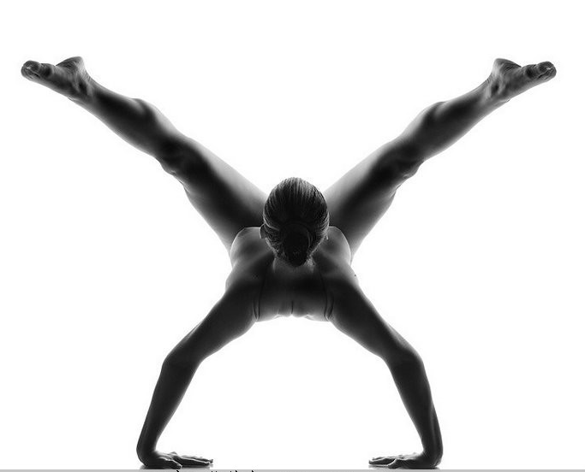
5. 柔韧素质锻炼的理论与方法
柔韧素质是指人体各个关节的活动幅度，以及肌肉、肌腱和韧带等软组织的伸展能力。柔韧素质包括两个方面的含义：一是关节活动幅度的大小；二是跨过关节的肌肉、肌腱、韧带等软组织的伸展性。按照运动素质可分为：一般柔韧性和专项柔韧性。影响柔韧素质的因素有：肌肉、韧带组织的弹性；关节的骨结构和周围组织体积大小；神经过程转换的灵活性；心理紧张度；外部环境的温度和一天内的时间；疲劳程度。
柔韧素质锻炼的方法主要有主动性拉伸练习和被动性拉伸练习法。在此基础上它又分为动力性拉伸练习和静力拉性伸练习两类。具体如下：
 | 主动性拉伸 被动性拉伸
动力性拉伸 | 依靠自己的力量，将肌肉、肌腱、 依靠同伴或外界助力来拉长韧  韧带等软组织拉长，提高伸展性 带、肌肉的练习
静力性拉伸 | 依靠自身肌肉力量保持静止姿势 借助外力保持固定姿势的练习固定肌肉、韧带长度的练习。

作者 西北农林科技大学体育部

